Veiligheidsinstructiekaart: 1.7
Vervangen van diazedzekeringen
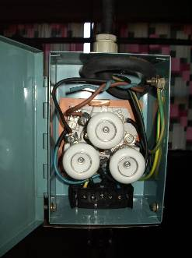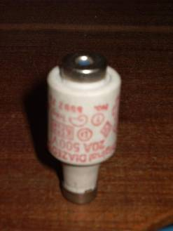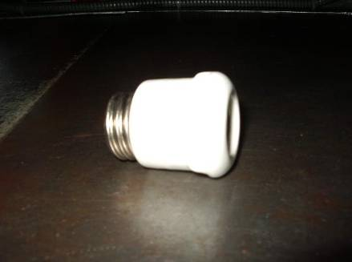

Diazedzekering Diazedzekering Diazedschroefhuls
- Werkzaamheden aan elektrische installaties worden uitgevoerd in opdracht van een werkverantwoordelijke.
- Indien enigszins mogelijk wordt de installatie spanningsloos gezet daar waar de werkzaamheden plaats vinden.
- Daarna wordt de procedure voor werkzaamheden aan elektrische installaties gevolgd (vitale zeven).
Risico’s | Voorkomingsmaatregelen
Elektrocutie  Kortsluiting | Persoonlijke beschermingsmiddelen  Vóór je met de werken start  - Werk steeds met droge handen.  - Zorg voor voldoende zichtbaarheid (eventueel een zaklamp).  - Zet de verdeelkast/installatie/machine/kring spanningsloos.  - Meet de verdeelkast VOLLEDIG uit. METEN is WETEN!  Tijdens de werkzaamheden  - Controleer dat de diazedzekering stuk is.  - Plaats een nieuwe diazedzekering met dezelfde waarde.  - Schakel de verdeelkast terug in (onder spanning zetten).  - Gaat de diazedzekering terug stuk : verwittig WV

Bijkomende hulp
Werkverantwoordelijke WV
Naam: Lei Ding
Coördinaten: 111

